**1. Местонахождение рыболовного участка № 1157, село Карага.**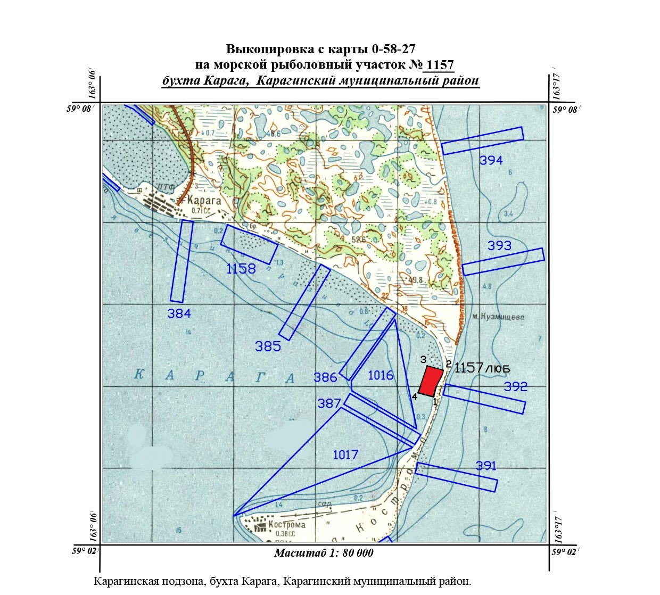

**2. Организация любительского рыболовства на рыболовных участках № 1157.**

17, 24 ноября 2022 года на основании конкурсных процедур, проведённых СВТУ ФАР, победителем конкурса признано ООО «Рыбоконсервный завод 37». Директор Коренев Алексей Викторович

**3. Оформить путёвку на осуществление любительского рыболовства можно по адресу:**

С. Карага, Камчатский край, Карагинский района, ул. Лукашевского, д. 24, квартира 3. С 09.00 до 20.00 часов. Ежедневно. Предварительно позвонить.

Контактное лицо: Гилевич Алиса Олеговна, телефон 8-914-629-31-03

**4. Одна путёвка действительна в течение суток с 07.00 до 20.00 часов**.

На одну путёвку входит суточная норма вылова:

- 20 особей горбуши;

- 10 особей кеты;

- 5 особей кижуча.

Для жителей Карагинского района, имеющим постоянную регистрацию на территории Карагинского района, стоимость одной путёвки составляет 300,00 (пятьсот) рублей.

Для гостей Камчатского края стоимость одной путёвки составляет

3 000,00 (три тысячи) рублей.

Важно: Добыча (вылов) водных биологических ресурсов разрешается в размере не более одной, двухсуточных норм при пребывании на водном объекте в течении одних, двух суток соответственно (одна суточная норма в течение каждых суток).

В случае пребывания на водном объекте более двух суток, независимо от времени пребывания на водном объекте добыча (вылов) водных биоресурсов разрешается в размере не более трёхсуточных норм добычи (вылова). В случае превышения суточной нормы добычи (вылова) определенного вида водных биоресурсов его добыча (вылов) прекращается.

5. **По окончании осуществления любительского рыболовства путёвку** с указанием фактического вылова лосося **необходимо сдать** ответственному лицу по адресу, указанному в п. 3.

6. **Для оформления путёвки** на осуществление любительского рыболовства рыболов-любитель представляет:

* 1. Паспорт.

6.2. Уведомление СВТУ ФАР о принятом решении о внесении в реестр сведений о сетных орудиях с указанием учетного номера.

**Для получения учета сетных орудий лова (уведомления СВТУ ФАР) гражданам потребуется обратиться с заявлением в Северо-Восточное территориальное управление Росрыболовства по следующему адресу:**

688700, Карагинский район, п. Оссора, пер-к Больничный, д. 2, тел. 8 (41545) 4-13-31

6.3. Документы, подтверждающие регистрацию плавсредства, лодки с помощью которого будет осуществляться рыболовство в случае, если вес лодки составляет свыше 200 кг.